激光尘埃粒子计数器突出特点：

1.多年不断升级款产品，性能越来越稳定可靠，此款型号和款式已被很多山寨机仿冒，谨防假货，小心购买（低劣传感器和气泵）

2.重量轻巧, 携带方便，可单手操作,可在任何狭小环境下实用。

3.液晶彩屏，中英文界面，6 个粒径通道同时显示，数据观察直观，操作方便。 自动判定净化级别。

4.本机标配带通讯端口、带通讯在线软件，可与电脑连接实现短距离远程控制,在线监测，数据上传功能。

5.高品质锂电池，续航能力强，可持续工作 4 小时以上。

6. 自带声音超限报警。

7.如需要配置打印机，升级为蓝牙打印机，无线打印更方便快捷(选配件）

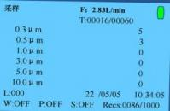

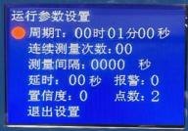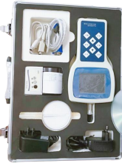

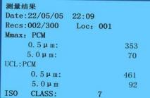

显示界面

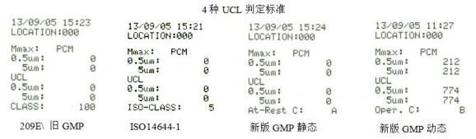

尘埃粒子计数器

**| 追求卓越 | 不断进取 |**



**手持 （洁净度测试仪） 主要技术参数表**

|  |  |
| --- | --- |
| 型号 | SCLD-6 |
| 光源 | 半导体高精密激光源，寿命大于 3 万小时，10 年长效寿命 |
| 采样流量 | 2.83L/min（0. 1CFM） ±5% |
| 检测净化级别范围 | 100 级～30 万级之间任意级别 |
| 采样周期 | 1~9999s 可调 |
| 自净时间 | ≤5min |
| 可测量粒径通道 | 0.3,0.5, 1,3,5, 10μm 六粒径通道换测量显示 |
| 屏幕显示 | 液晶彩色大屏显示，六档同时显示，可显示时间、 日期、测量值、采样点、采样次数等参数 |
| 粒径分布误差 | ≤±30% |
| 浓度示值误差 | 0.5 μm≤±30%FS |
| 测量重复相对误差 | ±5%F.S5 % ，2,000,000 粒/立方英尺时 |
| 测量结果单位换算 | 可转换 1 立方米单位 |
| 采样测试模式 | 置信度（UCL）测量、普通测量，单一，连续，远程 |
| UCL 采样设置 | 采样点数（A）：2～9 点设定， 采样次数：（L）1～9 次设定 测量位置：0-999 |
| 采样延时 | 0~99s 可调 |
| 最大采样浓度 | 35000 颗/升（颗粒物粒径≥0.5 μm） |
| 数据存储 | 1000 组数据存储，包括日期、时间、计数、采样量、标签等，断电数据不丢失，断电数据不丢  失。 |
| 报警功能 | 带净化级别报警功能（报警级别：百级，千级，万级，十万级，三十万级），标配蜂鸣报警 |
| 通讯端口与数据导出 | 带通讯端口，可与电脑连接实现短距离远程控制,在线监测，数据上传导出功能。 |
| 零计数 | 符合 JJF-1190-2008 尘埃粒子计数器计量校准规范及 ISO/FDIS21501-4：2007  每五分钟少于 1 个 |
| 重叠误差 | 5 % ，2,000,000 粒/立方英尺时 |
| 尺寸 | 230×130×45(mm) |
| 重量 | 0.6kg |
| 打印功能 | 外置式蓝牙打印机（此项为选配件） |
| 工作电压 \充电电源 | DC15V /1A |
| 充电器 | 交流电源适配器，AC ：100V～245 V ，50/60 Hz 至 DC： 7.4 V ，1 A； |
| 充电电池 | 锂离子电池，7.4 V ，2200mAh. ，工作时间大于 4 小时 |
| 工作环境 | 温度 0~40 °C 湿度 10%~90%无凝结 |
| 校准行业规范UCL 判定标准 | 调校标准：按国家计量总局颁布 JF-1190-2008 尘埃粒子计数器计量校准计量规范进行。 UCL 判定符合 ISO14644 ，GMP(动态/静态），209E 4 种判断标准，净化级别自动判断。 |
| 随机附件 | 附详细说明书，合格证，出厂检测报告，保修卡，等动力采样头,零过滤器, 连接线、 电脑通讯  软件（或发电子档）、充电器，铝合金精美包装箱 |
| 备注  选购项 | 本价含 13%税和运费  外置无线蓝牙打印机，温湿度传感器为选购项 |